Informatika-5. 12-dars.
Mavzu: Paintda amallar bajarish
Maqsad: 1) o`quvchilarga Paintda matn yozish, nusxa ko`chirish, burish va og`dirish amallrini bajarishni o`rgatish.
2) tarbiyaviy: O`quvchilarga estetik tarbiya berish;
3) rivojlantiruvchi: O`quvchilarda Paint amallar bajarish ko`nikmalarini rivojlantirish.
DTS: Paint dasturida amallar bajarishni bilish.
I. Tashkiliy qism
II. Takrorlash.
- Uskunalar paneli nima uchun ishlatiladi?
- Uskunalar panelidagi uskunalarning vazifalarini aytib bering.
- Rasmni qanday uskuna yordamida kattalashtirib ко 'rish mumkin ?
III. Yangi mavzuni o`rganish.
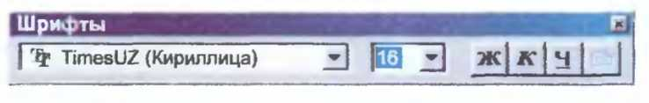
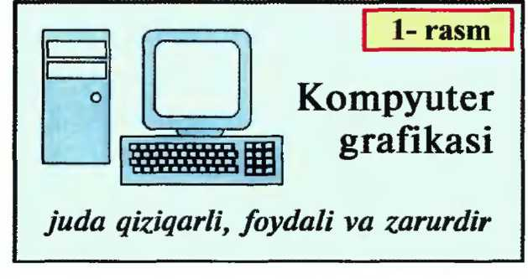
1. Paintda matn qanday yoziladi?
Rasmga matn joylashtirish uchun uskunalar panelidan matn uskunasi tanlanib, sichqoncha yordamida matn uchun to'g'ri lo'rtburchak shaklida joy ajratiladi. Palitradzn matn rangi tanlanadi. Ко'rinish (Вид) menyusidan matn xususiyatlari paneli kinlanadi. Hosil bo'lgan Shriftlar lavhasidan matn shrifti, o'lchami va ko'rinishi (qalin, og'ma, tagiga chizilgan) belgilab olinadi.
2. Paintda nusxa qanday ко 'chiriladi?
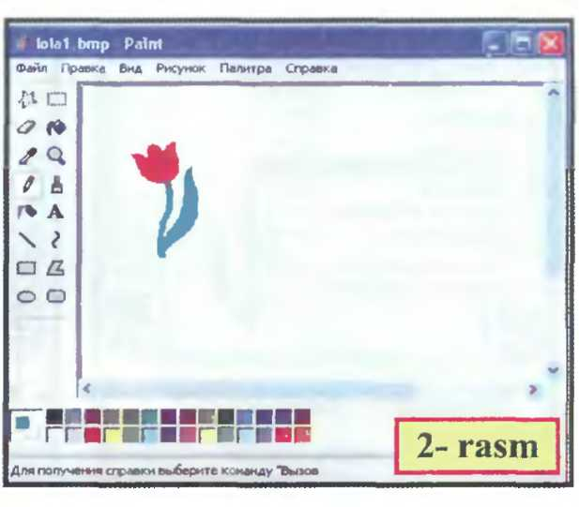
Paintda nusxa ko'chirish amali juda ko'p qulayliklar beradi. Masalan, bitta daraxt rasmini chizib olib, nusxa ko'chirish yo'li bilan sanoqli daqiqalar ichida o'rmon manzarasini hosil qilish mumkin. Rasmning biror qismidan nusxa olib, shu rasmning boshqa joyiga yoki umuman boshqa rasmga joylashtirish ham mumkin.
Mashq sifatida 2-rasmdagi loladan nusxa ko'chirishda bajariladigan amallar ketma-ketligini e'tiboringizga havola qilamiz. Paint dasturida nusxa ko'chirish amalini bajarish uchun uskunalar panelidan belgilash uskunasi tanlanadi (3-rasm). Sichqoncha yordamida rasmning nusxa olinishi lc&im bolgan qismi ajratib olinadi (4-rasm). Bu amal to'g'ri to'rtburchak chizish kabi bajariladi. Natijada rasmning ajratilgan qismi atrofida uzuq (shtrix) chiziqli to'g'ri to'rtburchak hosil bo'ladi. Bu rasmning belgilangan qismi deyiladi.
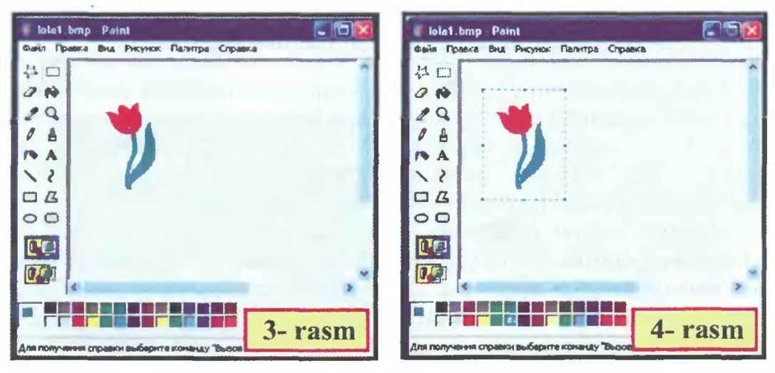
Belgilangan qismdan nusxa olish uchun Tahrir (Правка) menyusidagi nusxalash amali tanlanadi (5-rasm). Natijada rasmning belgilangan qismmmg nusxasi kompyuterning bufer deb ataluvchi maxsus xotirasiga joylashadi. Tahrir menyusining joylashtirish amali (6-rasm) yordamida buferdagi rasmni ishchi may donga hohlagancha joylashtirish mumkin. Mazkur amal bajarilganda buferdagi rasm nusxasi ishchi maydonning chap yuqori qismida paydo bo'ladi (7-rasm). Uni ishchi maydonning kerakli
joyiga o'rnatish uchun, yurgichni shu rasm ustiga olib kelib, sichqonchaning chap tugmasini bosgan holda harakatlantirish lozim.
3. Paintda og'dirish va burish qanday bajariladi?
3-mashq. Paint dasturi yordamida 13-rasmdagi ko'rinishni hosil qiling,
Avvalgi darslarda aytib o'tilganidek, rasmning belgilangan qismi ustida ham turli amallar bajarish mumkin. Masalan, uni chapdan o'ngga yoki yuqoridan pastga simmetrik akslantirish, malum burchakka burish, vertikal yoki gorizontal yo'nalishlarda kerakli burchakka og'dirish, malum foizga cho'zish yoki siqish va hokazo. Masalan, rasmni akslantirish uchun Rasm
(Рисунок) menyusining akslantirish/burish bolimiga kiramiz (8-rasm) va chapdan ofngga akslantirish amalini tanlaymiz (9-rasm). Natijada 10- rasmdagi lola hosil bo'ladi. Agar chapdan o'ngga kslantirish amali o'rhiga 270° ga burish amalini tanlasak, 11 -rasmdagi ko'rinish hosil bolar edi.
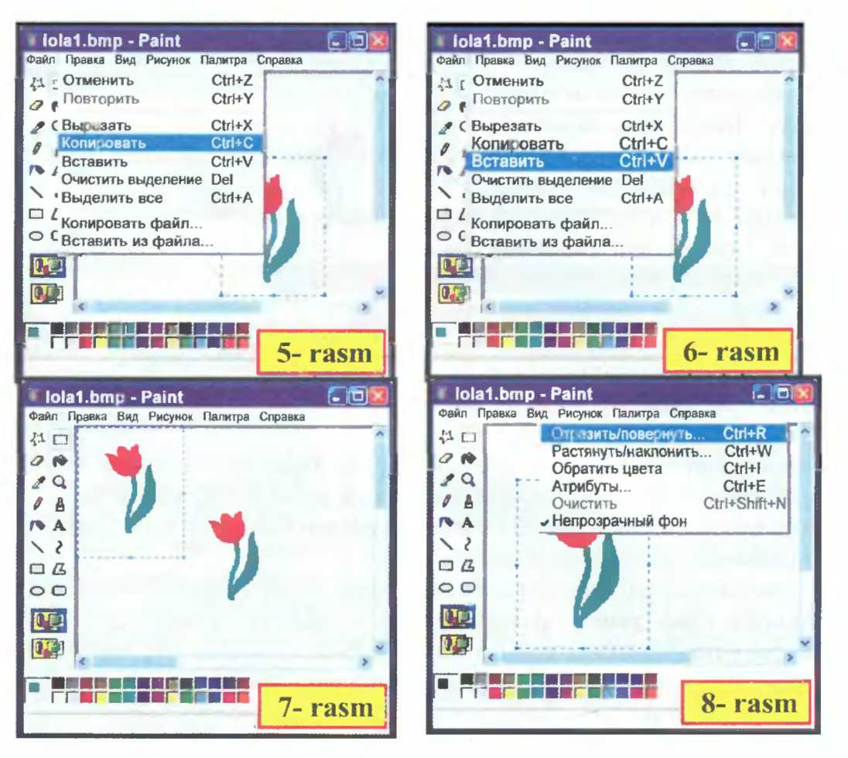
IV. Nustahkamlash uchun savol va topshiriqlar.
1. Paint dasturida rasmga matn joylashtirish mumkinmi?
2. Paint dasturida rasmga matn joylashtirish uchun qaysi uskunadan foydalaniladi ?
3. Kiritilayotgan matn qaysi rangda bo'ladi va u qanday o'zgartiriladi?
4. Kiritilayotgan matn shriftini о 'zgartirishni amalda ко 'rsating.
5. Rasmning biror qismidan nusxa ко 'chirish uchun qanday amallarni bajarish kerak?
6. Sodda geometrik shakllar chizing va ularning nomlarini yozing.
7. Rasm menyusi yordamida berilgan shaklning ko'rinishini o'zgartiring:
a) 90° ga buring;
b) chapdan o'ngga akslantiring;
d) gorizontal yo 'nalishda 50 % ga cho 'zing;
e) yuqoridan pastga akslantiring;
f) gorizontalyo'nalish bo'yicha 45°ga og'diring.
V. Uyga vazifa
Mavzuni o`rganish va Pintda mashq qilish.

